##### C:\Users\Usuario\Downloads\DIBU 16 FEBRERO 2019 COLOR texto.jpg<https://3.bp.blogspot.com/-49l9GYD5PLc/V0XiSd0fH0I/AAAAAAAAX4Y/hAhzuh1pxD4EeVYvMn2D6tGi_PFaSVGDACLcB/s1600/images.jpg>MISA CON NIÑOS

##### 16 de FEBRERO del 2020

##### ORDINARIO-6º-A

**MATEO 5, 17-37: *“No he venido a abolir la ley sino a dar plenitud”.***

**Mensaje: El Amor sobre la Ley nos lleva más alto. ¡Salta!**

**1. ACOGIDA**

Hermanos y hermanas: Los primeros cristianos se reunían para celebrar cena de Jesús, para compartir la palabra y también el alimento, para encontrarse y apoyarse mutuamente. Es lo que seguimos haciendo nosotros después de tantos años confiando en la presencia del Resucitado que sigue acompañándonos igual que entonces.

Las lecturas de este domingo 6º del tiempo ordinario nos recuerdan que Jesús nos pide que guardemos los mandamientos, pero que no nos conformemos con cumplir las normas sino que vivamos la ley del amor a Dios y al prójimo, defendiendo siempre la vida y la verdad.

SALUDO DEL SACERDOTE: En el nombre del Padre... ***El Señor que nos llama a vivir en plenitud el Amor esté con vosotros*.**

**2. CELEBRACIÓN DEL PERDÓN**

*Reconocemos nuestros pecados:*

-Porque a veces cumplimos las normas pero nos falta amor en lo que hacemos. Señor ten piedad.

-Porque nos creemos muy buenos pero nos cuesta perdonar y darnos a los demás. Cristo, ten piedad.

-Porque nos falta vivir para Dios y para los hermanos. Señor ten piedad.

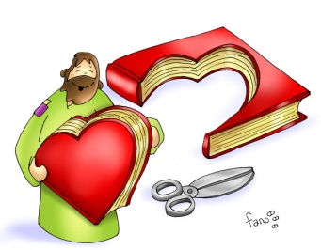**3. PALABRA DE DIOS**

Las lecturas de este sexto domingo nos recuerdan que los mandamientos de Dios van más allá de nuestras leyes y costumbres ya que van al fondo del corazón humano buscando la vida plena. Los fariseos y letrados creían que la ley y la norma era lo más importante, pero Jesús nos llama a que valoremos más el corazón dolorido de la humanidad, la persona humana o, como nos dice el papa Francisco, la misericordia. Y que nuestro hablar sea sí y no, pero lleno de palabras amables, de compasión.

**4. ORACIÓN DE LOS FIELES**

Presentemos al Padre nuestras súplicas diciendo: ***-Te lo pedimos, Señor.***

1.- Por la Iglesia, para que anuncie el mandamiento del amor de Jesús y la misericordia de Dios. Oremos.

2.- Por los que viven al margen de la ley, por los que no respetan las reglas de juego del amor a la vida y a la verdad. Oremos.

3.- Por los gobernantes, para que dicten leyes justas y promuevan la dignidad de las personas. Oremos.

4.- Por los creyentes, para que vivamos según el Evangelio, según la ley de Cristo, sin olvidar lo que Dios ha hecho para salvarnos. Oremos.

5.- Por los que buscan cumplir el espíritu de la ley sin quedarse en su cumplimiento frío. Oremos.

6.- Por los que somos del grupo de Jesús, para que cumplamos los mandamientos, poniéndoles amor y vida. Oremos.

7.- Por los que participamos en la eucaristía cada domingo, para que nuestras palabras no sean palabras duras que destruyen y alejan sino palabras que acercan, sanan y acarician. Oremos.

8.- Por los que estamos reunidos aquí, para que al salir se nos note que hemos estado con Jesús y que nos hemos alimentado con su Cuerpo. Oremos.

9.- Por los enfermos, por todos los que experimentan en su cuerpo el dolor y la debilidad. Oremos.

*Escucha, Padre, nuestra oración y danos un corazón compasivo y misericordioso. Por JNS.*

**5. OFRENDAS**

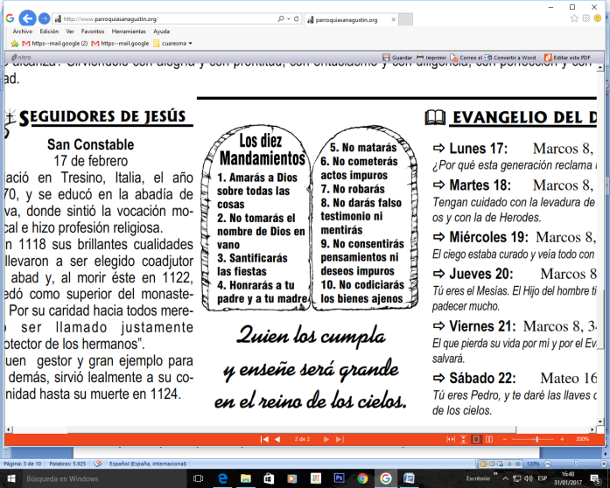-**NIÑOS CON LA BOCA TAPADA:** En la vida tenemos que aprender a dominarnos, a callar, a no herir con nuestra boca, a recordar que hay palabras asesinas que matan, destrozando la paz y la fraternidad. Aprendamos a regalar palabras mágicas como gracias, perdón, vamos a intentarlo juntos, a veces haces cosas maravillosas…

-**LOS DIEZ MANDAMIENTOS:** Con estas tablas de los diez mandamientos queremos resumir el sentido de este domingo. Vivir según los mandamientos es vivir amando, es conocer, escuchar y practicar sus deseos y sus indicaciones mientras vivimos en la tierra.

-**PAN Y VINO:** Con el pan y el vino, porque somos débiles, queremos pedirle a Jesús que nunca nos falte el alimento de la Eucaristía. Que con ella podamos cumplir la voluntad de Dios y, sobre todo, llevarla a nuestra propia vida.

**6. SUGERENCIAS:**

-Cuidad en el grupo y en la familia las “palabras mágicas” que nos hacen más cercanos, más amigos, más cristianos: gracias, perdón, por favor, hola+sonrisa…

-Aprended los 10 mandamientos. Escribid su enunciado en positivo… (Tenéis pistas al fondo).

-Tratad de relacionaros con Dios con un trato de amor: sin ver el ir a misa como un mandamiento sino como una necesidad de ser su amigo, de encontrarse con él.

-Que el trato con los demás sea cercano, con detalles, con gestos... Vete más allá de lo que es obligatorio o lo que está mandado a la hora de ayudar o acoger.

-Intenta crecer en valores, desarrollar tus cualidades para el servicio de los otros.

-Por las semana los niños hacen cada uno un cartel de lo que es para el su tentación: elegirán pereza, mal genio, comida basura, videojuegos, móvil, protestar, el dinero... u otros. Buscaran una foto o dibujo y pondrán el nombre de la tentación por debajo. Se pueden usar en el momento del perdón o en las letanías. Elles explican que aunque son pequeños ya tienen tentaciones y que necesitan superarlas con la ayuda de Jesús y de la familia. Y dirá también que las lecturas nos ponen en alerta para no caer en malos hábitos.

**7. VÍDEOS PARA ESTE DOMINGO: Ord-6ºA- Mateo 5, 20-22ª27-28.33-34ª No matarás.**

-Mt 5,17 37, película: <http://www.youtube.com/watch?v=u5m6eHh23Fw>

-Jesús perfecciona la ley, dibujos: <https://www.youtube.com/watch?v=Zs2R3kf-B8Q>

-Tú decides, Verbo Divino 2014, reflexión: <https://www.youtube.com/watch?v=551cmXQWZAY>

-Cumplir la ley, V. Divino 2017, reflexión: <http://www.youtube.com/watch?v=OL8u7B-6sXs>

-Valorar sin miedo, Verbo Divino 2020: <https://www.youtube.com/watch?v=ztuTdHSbByY>

-Lecturas con lenguaje de signos <https://www.youtube.com/watch?v=ckE5DNhJLEk>

-Amar a los Enemigos, película de Ghandi: <http://youtu.be/7jZ2DZ5w6u4>

-Corta con lo que te hace pecar, reflexión: <https://www.youtube.com/watch?v=Bj2yrFt--wU>

-No he venido a abolir la Ley, canción de Javier Brú: <https://www.youtube.com/watch?v=7B4aZLgyUIw>

-Amad a vuestros enemigos, canción: <http://youtu.be/TfR7ZP2hB50>

